地域防災拠点を核とした防災街区の形成と都市機能継続モデルの構築に関する研究

キーワード 宮村正光＊
地域の防災ポテンシャル、応急対応力、地域協働、
地域機能回復、機能継続性

１．はじめに
首都圏、特に新宿駅に代表される大規模ターミナル駅周辺地域では、至近距離で大地震が発生した場合、人的・物的・経済的に甚大な被害の発生が懸念される。このような被害に対する震災抵抗力を評価する手法の一つとして、現状では地域防災計画の中で、被害想定や危険度評価などが用いられる。これは、国や各自治体によって評価対象や算出方法が異なるが、その多くは兵庫県南部地震等の過去の被害データを基に作成された被害予想式等がベースになっている。これは地震に対する地域の防災力や脆弱性をあらかじめ簡便に定量的に把握できることから、震災への備えや緊急時の対応を予め計画するためには有効な手段である。しかし、震災抵抗力の定義や評価方法は、対象となる地域や災害の種類によって被害の波及連鎖が複雑、多様な様相となり、地域固有の特性と地震被害との相関関係は、不明確な部分も多い。より実効的な対策を講じるためには、地域の特性を適切に反映した評価手法が求められている。
新宿西口地域においても、高い耐震性能を有する超高層ビル群の周辺には、雑居ビル等低層の老朽建物が密集し、また昼夜間の時間帯による人口構成の急激な変動や、地域全体としての耐震性能、防災力のアンバランスなど、ソフト、ハード両面で課題が多い。地域として必要な機能を継続するためには、地域の防災ポテンシャルの適切な評価に基づき、自治体と地域の協働による活動体制のスキームや応急対応力の向上、最も基本となる人材育成など、あらゆる視点からの検討が必要となる。

２．地域の潜在的資源の活用
地域の防災ポテンシャルを評価する場合、評価単位、範囲が、基本的な事項として重要である。従来の町丁目の境界を超えて、同種の属性を有する地域ごとにまとめた、街区構成の検討も必要であろう。
１）人的資源の活用
時間帯ごとに地域に居住する住民構成を考慮した、防災力の評価が必要である。昼間では首都圏以外から、さまざまな年齢構成の膨大な一時滞留者が流入するが、高層ビル群の事務所等に勤務する多数の企業人が対応力の中心となる。一方夜間では、周辺の中低層住居群に居住する人が大半となる。このような地元住民に対してはあらかじめ、年齢構成や住民の属性が把握でき、リーダーや災害時の要支援者の識別などが可能となり、対応力を高めることができる。たとえば多彩な技術を保有する住民の人材バンクの登録制度なども有効であろう。
災害時に公的機関や、民間企業の連携管理を含め柔軟に統括する、地域リーダーを事前に選定して、養成しておくことが何よりも重要である。
２）物的資源の活用
地域全体の総合的な耐震性能の評価が必要で、超高層ビル群を始めとする耐震性能の高い施設を災害拠点として活用する。想定被災レベルに応じた、健全性評価結果の公表し、拠点機能を果たせる建物を明確にして、具体的な避難計画を提示する。地域としてのライフライン供給能力の提示も不可欠である。
３）リアルタイム広域情報共有システムの有効性
＊ ：工学院大学建築学部まちづくり学科
災害直後の行動を支配する周辺地域の情報把握は、公的な情報と併せ、人間行動を支援する上で、不可欠で、極めて重要である。（図1参照）活用訓練を通して、伝達方法や、情報セキュリティーの管理上の問題などの課題も明らかになっており、これらを踏まえたエリアごとの強固な情報プラットフォームの構築が望まれる。

３．地域としての重要機能の確保と目標水準の設定
１）目標とする重要機能の水準と確保
地域継続を考える際の基本となる必要機能水準の例として以下の項目があげられる。
- 負傷者の受け入れ能力、他地域への搬送能力
救急、救命の医療活動
- 必要物資の供給能力
- 必要情報の発信・受信能力
- 火災延焼防止能力
- 帰宅困難者、収容能力

２）早期の地域機能の回復に必要な主な要素と課題
①施設要素（建物の構造部材、二次部材、設備等）の被災箇所の確認⇒安全性評価判定要員の育成、ガイドラインの作成、資機材の調達、マップの作成
②応急対応の対象となる人数、属性、被災状況等の把握、居住・通勤・通学・一時訪問する人の数、属性等の把握及び被災状況（事前・発災時の状況把握）⇒人の属性に応じた支援内容・方法の検討（高齢者・子供、傷病者、外国人等要支援者）
③応急対応ポテンシャルの評価
対策本部・避難所等の候補空間、医療機関、食料・飲料・生活必需品の供給、消火機能、情報収集・伝達機能など⇒ポテンシャル評価項目の抽出、評価の実施、マップの作成
④活動体制の確立：災害対策本部、自衛消防組織
⇒活動体制の階層化と各階層の役割の明確化、活動マニュアルの整備⇒臨機応変な地域リーダーの対応力の向上と人材育成カリキュラムの開発、訓練による実効性の確認と改善点の抽出

４．地域継続性の評価
対象地域が災害直後にも必要な機能を保持するためには、図２にように平常時に求められる機能水準と災害時の変化・増分量をできるだけ、具体的に把握し、対象地域が保有する人的、物的能力を最大限活用できる仕組みを構築することが、重要である。最終的には図３のフローに示すように、地域全体の健全性の即時的な評価と共に、地域の使用性、機能性、修復性について、必要な水準を確保するための対策の優先順位付けが行われる。この場合、対象エリアの大きさ、施設数などにより、映像情報等、センサーや通信技術などとの統合も不可欠である。
地震時の被害軽減と速やかな都市機能の回復を可能とするモデルを構築に向けて、主な項目が検討されている¹⁾。今後地域機能を継続させるためには、地域がもつ潜在的な人的、物的資源を有効に活用し、さらに具体的な研究推進が必要である。
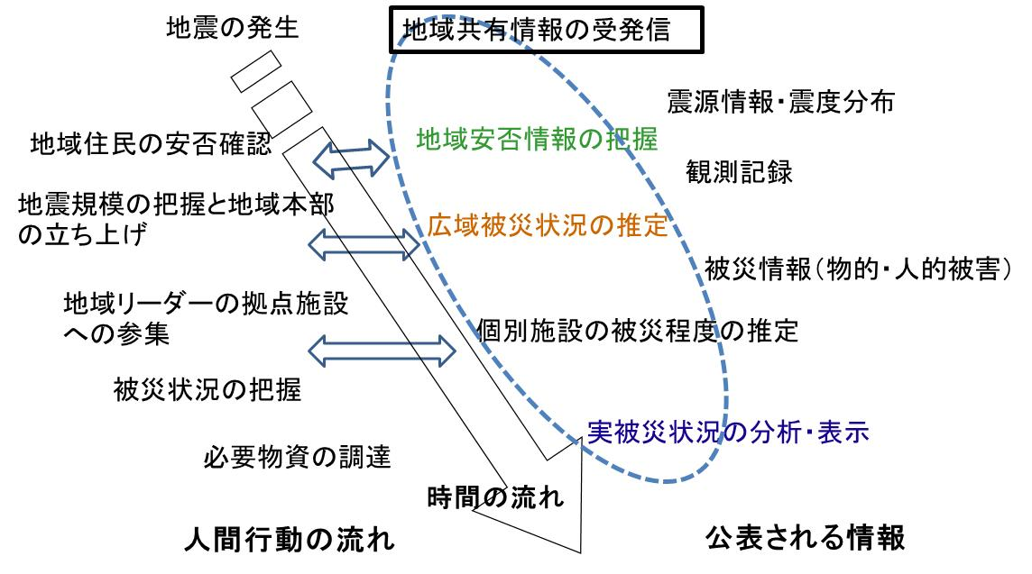

図１ 時系列に沿った情報共有化の流れ
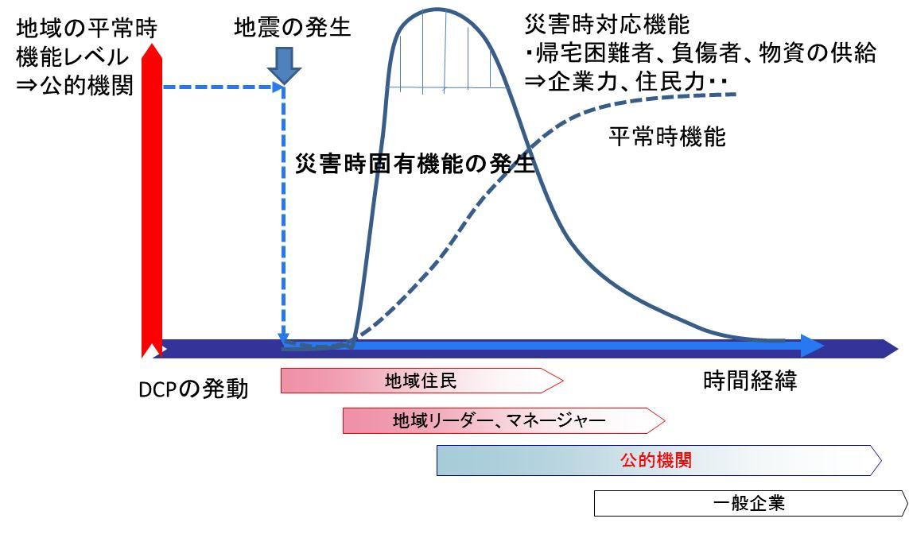

図２ 地域の機能継続性の概念
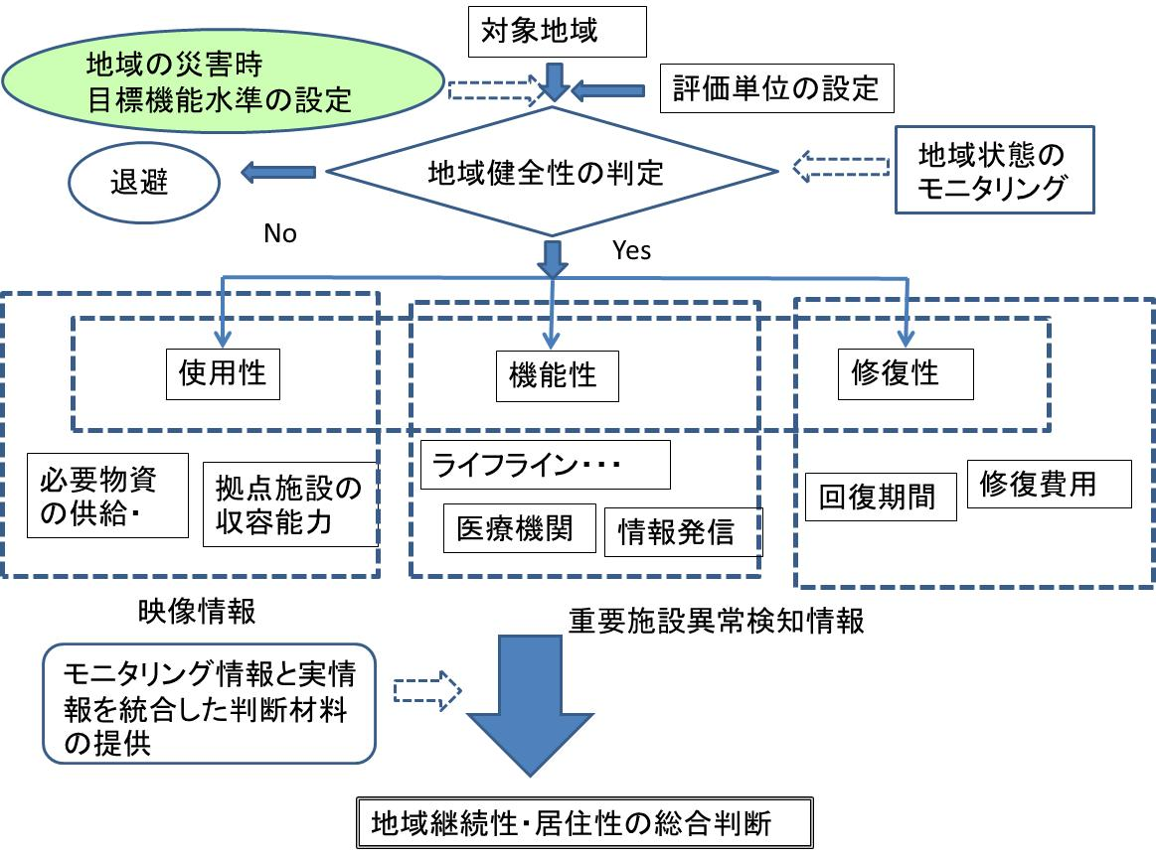

図３ 地域継続性判断の概略フロー

参考文献
1) 村上正浩、久田嘉章、地域防災拠点を核とした防災街区の形成と都市機能継続モデルの構築に関する研究、工学院大学総合研究所都市減災研究センター 平成22年度研究成果報告書、pp.121-124、2011
2) Masamitsu Miyamura, et.: Earthquake Hazrd Mitigation in urban Areas by the integration of socio and engineering approach, International Symposium on Society for Social Management Systems, 2009.May,

